Loi binomiale avec calculatrice ou autre logiciel
Considérons une variable aléatoire X suivant la loi binomiale de paramètres n et p

- Utilisation de la calculatrice.
a) Calcul de P(X= k)
Exemple : dans le cas où X≈B(5 ; 0,3)
On veut calculer P(X=2). A la calculatrice exécuter :
2nd VAR Binompdf (ou Binomfdp)
Compléter avec les paramètres n, p et k pour obtenir : Binompdf(5,0.3,2) puis enter.
P(X=2) = à 0,01 près.

b) Calcul de P(X≤ k) (probabilités cumulées, c'est-à-dire qu’on cumule P(X=0) avec P(X=1) et P(X=2) car P(X≤2) = P(X=0) + P(X=1) + P(X=2)).
Mêmes manipulations mais on tape Binomcdf ou BinomFrép.
Exemple : dans le cas où X≈B(5 ; 0,3)
P(X≤ 2) = à 0,01 près.

- Utilisation d’un tableur.
Dans une cellule on écrit =LOI.BINOMIALE(k;n;p;0) si on veut calculer P(X=k) ou LOI.BINOMIALE(k,n,p,1) si on veut des probabilités cumulées c’est à dire calculer P(X≤ k).
Exemple : dans le cas où X≈B(5 ; 0,3) vérifier qu’on retrouve bien les valeurs de P(X=2) et P(X≤2).

- Avec géogébra.
Allez dans affichage, calcul de probabilités.
Voici une capture d’écran de ce qu’on obtient en ayant sélectionné « binomiale ».
Le tableur à droite de l’histogramme donne les probabilités P(X= k) pour toutes les valeurs de k variant de 0 à n, ici on a n = 20.
En sélectionnant les curseurs ], [ ] et ] on peut avoir l’affichage de P(X≤ k), P(k’≤ X ≤ k) ou P(X≥ k).
a) Modifier les paramètres n et p pour avoir ceux de 1) et retrouver soit par lecture sur le tableur ou soit en demandant le calcul les valeurs de P(X=2) et P(X≤2).

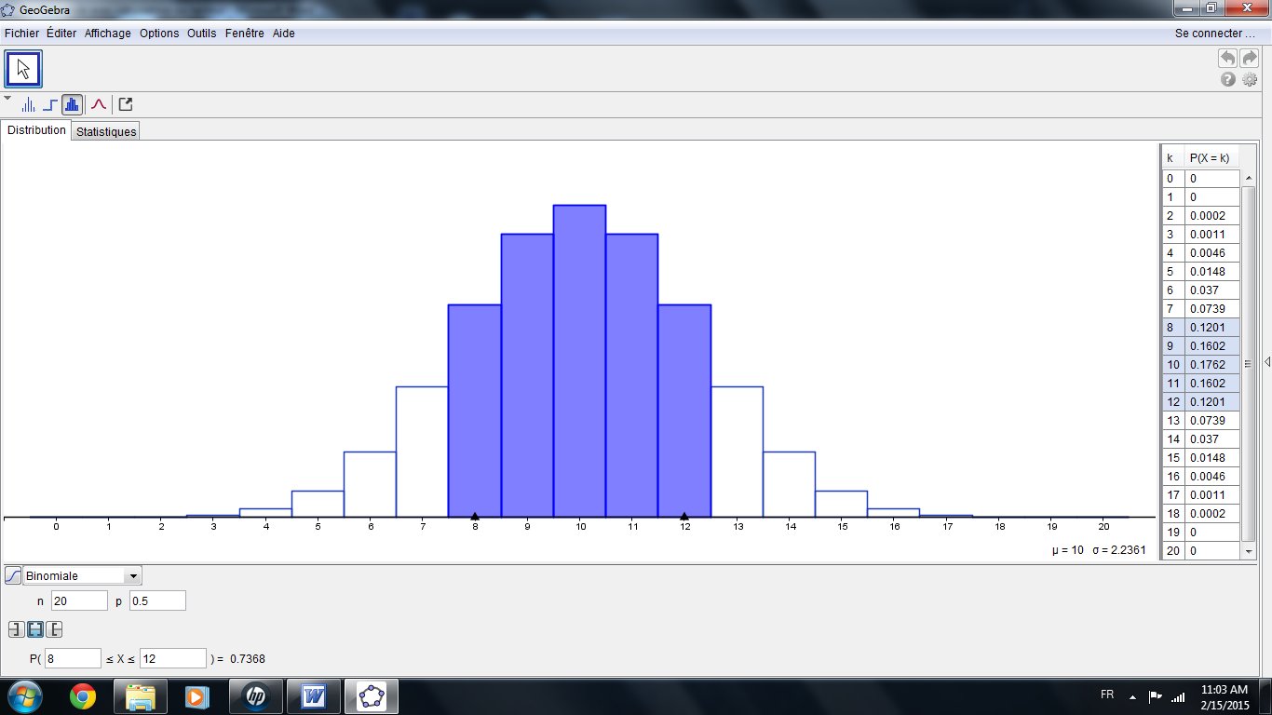

- Les réponses aux questions posées sont à donner sur ce document, on pourra utiliser la calculatrice, un tableur ou géogébra.

Exercice 1 :
On considère l’expérience suivante :
On lance 10 fois de suite un dé bien équilibré dont les faces sont numérotées de 1 à 6. On appelle X la variable aléatoire qui prend la valeur correspondant au nombre de fois où la face 1 apparaît.
a) Quelle est la loi suivie par la variable X ? Justifier.

●
●
●

b) Quelle est la probabilité de l’événement (X=3) ?

c) Quelle est la probabilité que la face 1 apparaisse au moins 1 fois ?

Exercice 2 :
Deux joueurs Alain et Bernard s’affrontent dans un tournoi de tennis.
Alain et Bernard jouent 9 matchs.
La probabilité qu’Alain gagne un match est 0,6.
Le vainqueur est celui qui gagne le plus de matchs.
Soit X la variable aléatoire donnant le nombre de matchs gagnés par Bernard.
a) Quelle est la loi suivie par X ? Préciser ses paramètres.

b) Ecrire l’événement « Bernard gagne le tournoi » à l’aide de X puis calculer sa
probabilité.

Exercice 3 :
Un philatéliste acquiert un lot très important de timbres en vrac aux sujets variés.
Son fournisseur lui a assuré que le lot contenait 5 % de timbres de sport.
Le philatéliste tire cinq timbres au hasard.
Soit X la variable aléatoire égale au nombre de timbres de sport obtenus.
Compte tenu de la quantité importante de timbres, on considère que la probabilité de
succès reste identique après chaque tirage.
On suppose que le fournisseur dit la vérité.
1) Quelle est la loi suivie par X ? Préciser ses paramètres.

2) Calculer la probabilité d’obtenir un seul timbre de sport.

- Calculer la probabilité d’obtenir au moins un timbre de sport.

Exercice 4 :
Soit X une variable aléatoire qui suit une loi binomiale B(n;p).
L'algorithme ci-dessous donne pour k allant de 0 à n, toutes les probabilités P(X=k).
(Pour Algobox, il faut que n<70)

Code de l'algorithme :
1 VARIABLES
2 n EST_DU_TYPE NOMBRE
3 p EST_DU_TYPE NOMBRE
4 a EST_DU_TYPE NOMBRE
5 i EST_DU_TYPE NOMBRE
6 DEBUT_ALGORITHME
7 AFFICHER "Nombre de répétitions (n<70) : n="
8 LIRE n
9 AFFICHER n
10 AFFICHER "Probabilité d'un succès : p="
11 LIRE p
12 AFFICHER p
13 a PREND_LA_VALEUR 0
14 i PREND_LA_VALEUR 0
15 TANT_QUE (a<=n) FAIRE
16 DEBUT_TANT_QUE
17 i PREND_LA_VALEUR ALGOBOX_LOI_BINOMIALE(n,p,a)
18 AFFICHER "P(X="
19 AFFICHER a
20 AFFICHER ")="
21 AFFICHER i
22 a PREND_LA_VALEUR a+1
23 FIN_TANT_QUE
24 FIN_ALGORITHME

- Ecrire cet algorithme sur Algobox et le tester pour calculer P(X=6) lorsque :
X≈B(10 ; 0,7).
P(X=6) = à 0,001 près.
Vérifier à l’aide de la calculatrice, du tableur et de géogébra qu’on trouve le même résultat.

- a) Ecrire un algorithme qui cumule les probabilités, c'est-à-dire qui permet de calculer
P(X≤k). On pourra partir de l’algorithme précédent et le modifier.
b) Le tester pour calculer P(X≤6).
P(X≤6) = à 0,001 près.
Vérifier à la calculatrice , le tableur et géogébra.

